新 书 推 荐

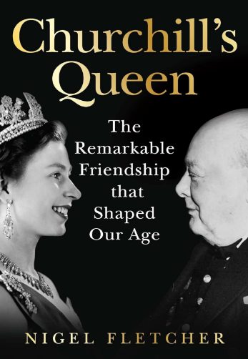
中文书名：《女王与首相：改变时代的非凡情谊》
英文书名：CHURCHILL'S QUEEN: The Remarkable Friendship that Shaped Our Age
作 者：Dr Nigel Fletcher
出 版 社：Ebury Press
代理公司：Northbank/ANA/Brady
页 数：336页
出版时间：2026年7月
代理地区：中国大陆、台湾
审读资料：电子稿
类 型：传记和回忆录

内容简介：

聚焦二十世纪英国两大传奇人物 —— 伊丽莎白二世女王与丘吉尔，解锁一段改写英国历史、独一无二的君臣知己情缘。

从 1952 年女王骤然继位、二人机场初见的经典一幕切入，还原年轻君主与政坛元老跨越身份、跨越岁月的相互扶持与彼此成就。

依托大量从未公开的政府档案与私人馆藏史料，跳出常规历史叙事，深度拆解二人特殊的政治伙伴关系，揭秘他们如何深刻塑造英国君主制格局与国家走向。

英国知名政治历史学家奈杰尔·弗莱彻倾力执笔，兼具严谨史料考据与细腻故事叙事，带你走进英国王室与政坛高层不为人知的幕后往事。

比起各自举世瞩目的人生成就，二人之间默契十足、双向成全的特殊羁绊，更是英伦近代史上最值得品读的动人篇章。

***

本书开创性地深度解读英国两位伟大领袖——伊丽莎白二世女王（Queen Elizabeth II）与温斯顿·丘吉尔（Winston Churchill）之间非同寻常的深厚渊源。

1952年2月，年轻的伊丽莎白骤然继位后返回伦敦，当她走下飞机时，第一个上前迎接她的人正是丘吉尔。这一幕格外引人注目：一位仕途已至暮年的资深政治家，正在向一位刚刚登基，即将开启英国王室史上最长统治生涯的年轻君主致以崇高敬意。丘吉尔已然拥有毕生积淀的阅历，而女王的毕生履职之路才刚刚启程。

温斯顿·丘吉尔与伊丽莎白二世女王是20世纪最负盛名的两位英国人，亦可跻身人类历史上最具标志性的历史人物之列。他们定义了各自所处的时代，对全球数千万民众的生活产生了深远影响。但比起二人各自的卓越成就，更非同寻常的是他们之间的独特羁绊：丘吉尔辅佐女王平稳开启统治生涯，伊丽莎白也让丘吉尔得以体面从容地卸任退休，在其政治生涯落幕之际，稳固了他的历史功绩与声望。

本书依托政府档案与私人馆藏中此前从未公开的史料，为这段具有历史意义的君臣关系带来全新解读，揭示了二人富有成效的合作，如何深刻影响并塑造了英国君主制与国家发展格局。

作者简介：


奈杰尔·弗莱彻博士（Dr Nigel Fletcher）是政治历史学家、作家兼媒体评论人，专攻当代英国政治与英国宪法领域，同时深耕王室职能及王室历史相关研究。他现任伦敦国王学院客座研究员，亦是反对党研究中心联合创始人。

奈杰尔·弗莱彻博士身为政治历史学家，同时创办了反对党研究中心。他担任迈尔恩德研究所肯·杨纪念研究员，兼任伦敦国王学院客座研究员，并曾在该校讲授政治学与当代史课程，执教时长七年。除从事学术写作与教学工作外，弗莱彻还频繁受邀出镜媒体，针对当代及历史层面的政治与宪制议题发表专业评论与深度分析。

感谢您的阅读！
请将反馈信息发至：版权负责人
Email：Rights@nurnberg.com.cn
安德鲁·纳伯格联合国际有限公司北京代表处
北京市海淀区中关村大街甲59号中国人民大学文化大厦1705室, 邮编：100872
电话：010-82504106, 传真：010-82504200
公司网址：http://www.nurnberg.com.cn
书目下载：http://www.nurnberg.com.cn/booklist_zh/list.aspx
书讯浏览：http://www.nurnberg.com.cn/book/book.aspx
视频推荐：http://www.nurnberg.com.cn/video/video.aspx
豆瓣小站：http://site.douban.com/110577/
新浪微博：安德鲁纳伯格公司的微博_微博 (weibo.com)
微信订阅号：ANABJ2002


